**Лабораторна робота №1**

**Тема: дослідження спостережень попиту та пропозиції**

група МІ-4

Бас Максим

**Варіант №12**

1. **На вхід маємо такі дані спостереження деякого ринку.**

|  |  |  |  |  |  |  |  |  |  |  |  |  |
| --- | --- | --- | --- | --- | --- | --- | --- | --- | --- | --- | --- | --- |
| Ціна | 3 | 4.1 | 5.1 | 6 | 6.8 | 7.5 | 8.8 | 9.4 | 10 | 11 | 11.8 | 12.2 |
| Попит | 116 | 90 | 74 | 63 | 53 | 43 | 38 | 32 | 29 | 25 | 24 | 18 |
| Пропозиція | 1 | 3 | 11 | 16 | 19 | 21 | 22 | 25 | 30 | 32 | 35 | 41 |

Зобразимо на графіку ці точки:

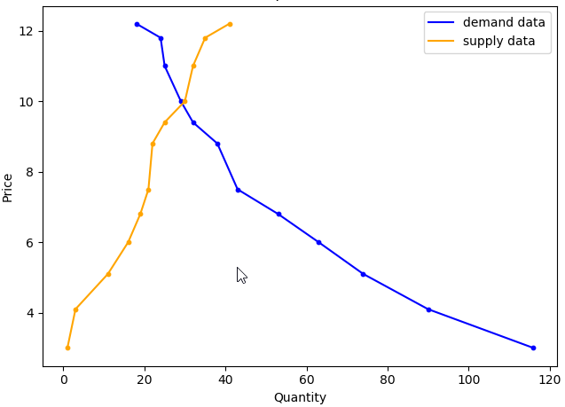

Тепер побудуємо на цих даних певну апроксимацію для того, щоб знайти аналітичний вигляд функцій попиту та пропозиції. Для тесту було обрано 3 різних методи апроксимації, а саме: поліноміальний, степеневий та логарифмічний. Тепер ми можемо обрати найбільш підходящу апроксимацію наших функцій. Як видно на малюнку для функції пропозиції не підходить степенева апроксимація, тому що функція вийшла опукла догори. Також градієнтом вказаний напрямок збільшення попиту чи пропозиції в залежності від функції. З усього вище сказаного було взято за основу поліноміальну апроксимацію 2 степеня. Аналітичний вигляд функцій вказано на малюнку. На малюнку також вказані точки ринкової рівноваги на перетині двох функцій.

1. **Аналіз точки рівноваги**

Маємо точку рівноваги ${(P}^{*}{, Q}^{*}) ≈(9.77,28.62)$. Для цієї точки маємо такі еластичності: $E_{d}=1.78, E_{s}=1.31$. За означенням, якщо || > ||, то ринок стабільний, отже і в нашому випадку маємо стабільний ринок.

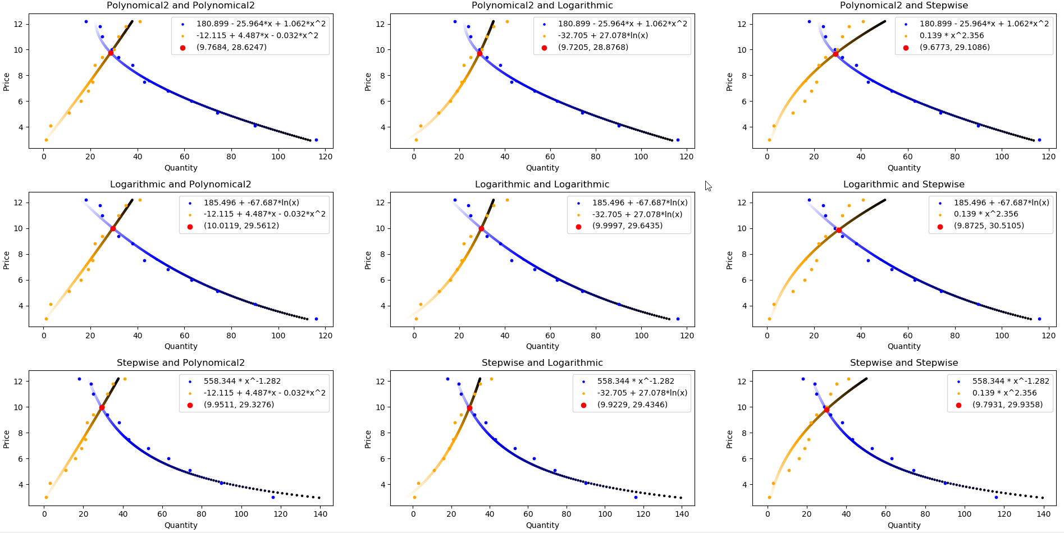

1. **Дугові еластичності даних спостереження**

|  |  |  |  |  |  |  |  |  |  |  |  |  |  |  |  |  |  |  |  |  |  |  |  |
| --- | --- | --- | --- | --- | --- | --- | --- | --- | --- | --- | --- | --- | --- | --- | --- | --- | --- | --- | --- | --- | --- | --- | --- |
| Ціна | 3 | | 4.1 | | 5.1 | | 6 | | 6.8 | | 7.5 | | 8.8 | | 9.4 | | 10 | | 11 | | 11.8 | | 12.2 |
| Попит | 116 | | 90 | | 74 | | 63 | | 53 | | 43 | | 38 | | 32 | | 29 | | 25 | | 24 | | 18 |
| Пропозиція | 1 | | 3 | | 11 | | 16 | | 19 | | 21 | | 22 | | 25 | | 30 | | 32 | | 35 | | 41 |
| $E_{d}$ | -0.81 | | | -0.89 | | -0.99 | | -1.37 | | -2.12 | | -0.77 | | -2.60 | | -1.59 | | -1.55 | | -0.58 | | -8.57 | |
| $E_{S}$ | 3.227 | | | 5.25 | | 2.28 | | 1.37 | | 1.02 | | 0.29 | | 1.93 | | 2.93 | | 0.67 | | 1.27 | | 4.73 | |

1. **Вплив дотацій на ринок**

На малюнку зображено градієнтом від червоного до зеленого кольору різні криві пропозиції які відповідають різним дотаціям. Тобто при збільшенні дотації крива пропозиції зміщується праворуч. Також це помітно по тому як збільшується кількість товару за одну і ту ж ціну.